课 程 设 计 报 告

课程设计名称：
软件工程与计算II
课程设计题目：
Bull’s Eye小游戏
院（系）：计算机与信息工程学院
专 业：软件工程
班 级：2015网路编程
学 号：20151104696
姓 名：袁东强
Github网址：ciec20151104696
指导教师： 朝力萌
完成日期：2018年7月6日
目 录

第1章 概要设计 2
1.1题目的内容与要求 2
1.2总体结构 2
第2章 详细设计 2
2.1主模块 2
第3章 调试分析 4
第4章 使用说明与执行结果 4

第1章 概要设计

1.1题目的内容与要求
内容：
利用Xcode IOS下的Application Single View Application 创建一个工程，用编写Swift Bull’s Eye小游戏
要求：
Bull’s Eye小游戏：编写一个与Iphone上Bull’s Eye小游戏，实现登陆跳转到主页面，在主页面中实现重新开始、游戏说明、和小游戏的主要操作，可以使用户进行正常进行游戏。

1.2总体结构
1.2.1 计算器
通过Xcode创建一个名为Bull’s Eye 的小游戏。
游戏主要有四个部分组成：
一、在进入App是先进入登陆界面，通过用户名和密码进行登陆，登陆成功后将进入主界面，也就是第二部分。
二、在主界面的顶端出现提示字样“把中间的滑块放在距离数字最近的地方”，在其后面出现一个随机数字，每局数字是不一样的。
三、在主界面的中间位置一个1到100的滑块，通过滑动条来改变位置，选出自己认为和随机数差不多的位置，确定位置后通过点击“点我点我”来进行评分过关。
四、在屏幕的左下角有重新开始按钮，通过该按钮可以境分数和轮次进行重置，在右下角有退出程序按钮和游戏说明按钮。
这个小游戏主要有这几部分来完成。

第2章 详细设计

2.1主模块
2.1.1 等陆界面
import UIKit

class LoginController: UIViewController {
var btn1:UIButton?
var btn2:UIButton?
@IBOutlet weak var username: UITextField!
@IBOutlet weak var password: UITextField!
override func viewDidLoad() {
super.viewDidLoad()
setupUI()
// Do any additional setup after loading the view.
}

override func didReceiveMemoryWarning() {
super.didReceiveMemoryWarning()
// Dispose of any resources that can be recreated.
}
func setupUI() {
let button = UIButton(frame:CGRect(x: 180, y: 220, width:94, height: 28))
button.setBackgroundImage(UIImage(named:"Button-Normal_Normal"), for: .normal)
button.setBackgroundImage(UIImage(named:"Button-Highlighted_Normal"), for: .highlighted)
button.addTarget(self, action: #selector(startCLick(item:)), for: .touchUpInside)
button.layer.cornerRadius = 5
button.clipsToBounds = true
button.setTitle("登 录", for: .normal)
btn1 = button
view.addSubview(button)
let button2 = UIButton(frame:CGRect(x: 320, y: 220, width:94, height: 28))
button2.setBackgroundImage(UIImage(named:"Button-Normal_Normal"), for: .normal)
button2.setBackgroundImage(UIImage(named:"Button-Highlighted_Normal"), for: .highlighted)
button2.addTarget(self, action: #selector(startCLick(item:)), for: .touchUpInside)
button2.layer.cornerRadius = 5
button2.clipsToBounds = true
button2.setTitle("退出", for: .normal)
btn2 = button2
view.addSubview(button2)
}
func startCLick(item:UIButton) {
if item.isEqual(btn1) {
Start()
}
else if item.isEqual(btn2) {
Over()
}
}
func Start() {
if username.text == "ydq" {
if password.text == "123456" {
self.performSegue(withIdentifier: "login", sender: self)
}
else{
let alertController = UIAlertController(title: "提示", message: "密码错误！！", preferredStyle:.alert)
let okAction = UIAlertAction(title: "好的", style: .default,handler:nil)// 设置2个UIAlertAction
alertController.addAction(okAction)// 添加
present(alertController, animated: true, completion: nil)// 弹出
password.text = nil;
}
}
else{
let alertController = UIAlertController(title: "提示", message: "用户名或密码错误！！", preferredStyle:.alert)
let okAction = UIAlertAction(title: "好的", style: .default,handler:nil)// 设置2个UIAlertAction
alertController.addAction(okAction)// 添加
present(alertController, animated: true, completion: nil)// 弹出
password.text = nil;
}
}
func Over() {
let alertController = UIAlertController(title: "提示", message: "确认退出？？", preferredStyle:.alert)
let cancelAction = UIAlertAction(title: "取消", style: .default, handler: nil)
let okAction = UIAlertAction(title: "好的", style: .default,handler:{ action in exit(0)})
alertController.addAction(cancelAction)
alertController.addAction(okAction)
present(alertController, animated: true, completion: nil)
}
}

游戏主界面

import UIKit
import QuartzCore
import AVFoundation
import Foundation
import SpriteKit
class ViewController: UIViewController {
var btn1:UIButton?
var btn2:UIButton?
var timer:Timer?
var label:UILabel?
var a : Int = 0
var time1 = Array<Int>()
//存储滑块数字的变量
var currentValue : Int = 50;
//定义随机数变量
var targetvalue : Int = 0;
var score = 0;
var round = 0;
//储存滑块信息的变量
@IBOutlet weak var newtime: UILabel!
@IBOutlet weak var slider : UISlider!
@IBOutlet weak var targetLabel : UILabel!
@IBOutlet weak var scoreLabel : UILabel!
@IBOutlet weak var roundLabel : UILabel!
override func viewDidLoad() {
super.viewDidLoad()
// Do any additional setup after loading the view, typically from a nib.
// currentValue = lroundf(slider.value)
// //添加随机数0~100，加上1，使它编程1~100以内的随机数
// targetvalue = 1 + Int(arc4random_uniform(100))
startNewRound()
targetLabel.text = String(targetvalue)
scoreLabel.text = String(score)
roundLabel.text = String(round)
//优化滑块
let thumbImageNormal = #imageLiteral(resourceName: "SliderThumb-Normal_Normal")
slider.setThumbImage(thumbImageNormal, for: .normal)
let thumbImageHighlighted = #imageLiteral(resourceName: "SliderThumb-Highlighted_Normal")
slider.setThumbImage(thumbImageHighlighted, for: .highlighted)
let insets = UIEdgeInsets(top: 14, left: 0, bottom: 0, right: 14)
let trackLeftImage = #imageLiteral(resourceName: "SliderTrackLeft_Normal")
let trackLeftResizable = trackLeftImage.resizableImage(withCapInsets: insets)
slider.setMinimumTrackImage(trackLeftResizable, for: .normal)
let trackRightImage = #imageLiteral(resourceName: "SliderTrackRight_Normal")
let trackRightResizable = trackRightImage.resizableImage(withCapInsets: insets)
slider.setMinimumTrackImage(trackRightResizable, for: .normal)
setupUI()
if !(timer != nil) {
timer = Timer.scheduledTimer(timeInterval: 1.0, target: self, selector: #selector(timerIntervalx),
userInfo: nil, repeats: true)
}
let currentDate = Date()//当前时间：2016-12-07 10:00:58 +0000
let dateFormatter = DateFormatter()//设置时间显示样式
dateFormatter.locale = Locale.current //设置时区，时间为当前系统时间
dateFormatter.dateFormat = "yyyy-MM-dd HH:mm:ss"//输出样式
let stringDate = dateFormatter.string(from: currentDate)
newtime.text = "登录时间："+stringDate;
var time2:[Int] = getTimes();
time1.append(time2[0])
time1.append(time2[1])
time1.append(time2[2])
time1.append(time2[3])
time1.append(time2[4])
time1.append(time2[5])
time1.append(time2[6])
}
override func didReceiveMemoryWarning() {
super.didReceiveMemoryWarning()
}
@IBAction func showAlert() {
timer?.invalidate()
timer = nil
//abs是绝对值
let difference = abs(currentValue - targetvalue)
var points = 100 - difference;
let title:String

计算游戏得分：
if a<=2{
if difference==0 {
title = "完美击中目标！"
points+=10;
let message = "你的得分是：\(points)"
let alert = UIAlertController(title: title, message: message, preferredStyle: .alert)
//定义提示框内按钮
let action = UIAlertAction(title: "OK", style: .default,
handler:{ action in self.startNewRound();self.updateLabels();self.timeStart()})
alert.addAction(action)
present(alert, animated: true, completion: nil)
}
else if difference < 5{
title = "就差一点点啦！"
points+=8;
let message = "你的得分是：\(points)"
//定义提示框信息
let alert = UIAlertController(title: title, message: message, preferredStyle: .alert)
let action = UIAlertAction(title: "OK", style: .default,
handler:{ action in self.startNewRound();self.updateLabels();self.timeStart()})
alert.addAction(action)
present(alert, animated: true, completion: nil)
}
else if difference < 10{
title = "做的不错！"
points+=6;
let message = "你的得分是：\(points)"
let alert = UIAlertController(title: title, message: message, preferredStyle: .alert)
let action = UIAlertAction(title: "OK", style: .default,
handler:{ action in self.startNewRound();self.updateLabels();self.timeStart()})
//讲提示框和按钮相连接
alert.addAction(action)
present(alert, animated: true, completion: nil)
}
else{
title = "需要加油啦️"
points+=4;
let message = "你的得分是：\(points)"
let alert = UIAlertController(title: title, message: message, preferredStyle: .alert)
let action = UIAlertAction(title: "OK", style: .default,
handler:{ action in self.startNewRound();self.updateLabels();self.timeStart()})
alert.addAction(action)
present(alert, animated: true, completion: nil)
}
}
else if a>2&&a<=6{
if difference==0 {
title = "完美击中目标！"
points+=9;
let message = "你的得分是：\(points)"
let alert = UIAlertController(title: title, message: message, preferredStyle: .alert)
//定义提示框内按钮
let action = UIAlertAction(title: "OK", style: .default,
handler:{ action in self.startNewRound();self.updateLabels();self.timeStart()})
alert.addAction(action)
present(alert, animated: true, completion: nil)
}
else if difference < 5{
title = "就差一点点啦！"
points+=7;
let message = "你的得分是：\(points)"
//定义提示框信息
let alert = UIAlertController(title: title, message: message, preferredStyle: .alert)
let action = UIAlertAction(title: "OK", style: .default,
handler:{ action in self.startNewRound();self.updateLabels();self.timeStart()})
alert.addAction(action)
present(alert, animated: true, completion: nil)
}
else if difference < 10{
title = "需要加油啦️"
points+=5;
let message = "你的得分是：\(points)"
let alert = UIAlertController(title: title, message: message, preferredStyle: .alert)
let action = UIAlertAction(title: "OK", style: .default,
handler:{ action in self.startNewRound();self.updateLabels();self.timeStart()})
//讲提示框和按钮相连接
alert.addAction(action)
present(alert, animated: true, completion: nil)
}
else{
title = "要加快速度哦😯"
points+=3;
let message = "你的得分是：\(points)"
let alert = UIAlertController(title: title, message: message, preferredStyle: .alert)
let action = UIAlertAction(title: "OK", style: .default,
handler:{ action in self.startNewRound();self.updateLabels();self.timeStart()})
alert.addAction(action)
//讲提示框和按钮相连接
present(alert, animated: true, completion: nil)
}
}
else if a>6&&a<=10{
if difference==0 {
title = "完美击中目标！"
points+=6;
let message = "你的得分是：\(points)"
let alert = UIAlertController(title: title, message: message, preferredStyle: .alert)
//定义提示框内按钮
let action = UIAlertAction(title: "OK", style: .default,
handler:{ action in self.startNewRound();self.updateLabels();self.timeStart()})
alert.addAction(action)
present(alert, animated: true, completion: nil)
}
else if difference < 5{
title = "就差一点点啦！"
points+=4;
let message = "你的得分是：\(points)"
//定义提示框信息
let alert = UIAlertController(title: title, message: message, preferredStyle: .alert)
let action = UIAlertAction(title: "OK", style: .default,
handler:{ action in self.startNewRound();self.updateLabels();self.timeStart()})
alert.addAction(action)
present(alert, animated: true, completion: nil)
}
else if difference < 10{
title = "需要加油啦️"
points+=2;
let message = "你的得分是：\(points)"
let alert = UIAlertController(title: title, message: message, preferredStyle: .alert)
let action = UIAlertAction(title: "OK", style: .default,
handler:{ action in self.startNewRound();self.updateLabels();self.timeStart()})
//讲提示框和按钮相连接
alert.addAction(action)
present(alert, animated: true, completion: nil)
}
else{
title = "注意时间😯"
let message = "你的得分是：\(points)"
let alert = UIAlertController(title: title, message: message, preferredStyle: .alert)
let action = UIAlertAction(title: "OK", style: .default,
handler:{ action in self.startNewRound();self.updateLabels();self.timeStart()})
alert.addAction(action)
present(alert, animated: true, completion: nil)
}
}
else if a>10{
let alert = UIAlertController(title: "提示", message: "超时了哦！进行下一局吧", preferredStyle: .alert)
let action = UIAlertAction(title: "OK", style: .default,
handler:{ action in self.newgream()})
alert.addAction(action)
present(alert, animated: true, completion: nil)
}
if round == 5{
var b:Int = 0;
b=score+points;
if b<400{
let alert = UIAlertController(title: "提示", message: "分数差太多了！开始下一局吧！", preferredStyle: .alert)
let action = UIAlertAction(title: "OK", style: .default,
handler:{ action in self.newgream()})
alert.addAction(action)
present(alert, animated: true, completion: nil)
}
}
else if round == 10 {
var b:Int = 0;
b=score+points;
if b<810{
let alert = UIAlertController(title: "提示", message: "分数差太多了！开始下一局吧！", preferredStyle: .alert)
let action = UIAlertAction(title: "OK", style: .default,
handler:{ action in self.newgream()})
alert.addAction(action)
present(alert, animated: true, completion: nil)
}
}
score+=points;
a=0;
label?.text = "time \(a)"
}

开始新的游戏：
func newgream() {
a=0;
label?.text = "time \(a)"
scoreLabel.text = "0";
roundLabel.text = "1";
currentValue = 50;
slider.value = Float(currentValue)
targetvalue = 1 + Int(arc4random_uniform(100))
targetLabel.text = String(targetvalue)
}
@IBAction func resume(){
if roundLabel.text != "1" {
let alertController = UIAlertController(title: "提示", message: "你确定要离开？", preferredStyle:.alert)
// 设置2个UIAlertAction
let cancelAction = UIAlertAction(title: "取消", style: .default, handler: nil)
let okAction = UIAlertAction(title: "好的", style: .default,handler:{ action in self.newgream()})
// 添加
alertController.addAction(cancelAction)
alertController.addAction(okAction)
// 弹出
present(alertController, animated: true, completion: nil)
let transition = CATransition();
transition.type = kCATransitionFade
transition.duration = 1;
transition.timingFunction = CAMediaTimingFunction(name: kCAMediaTimingFunctionEaseOut)
view.layer.add(transition, forKey: nil)
}

}
@IBAction func sliderMovde(slider: UISlider) {
//对slider.value 取整,离他最近的一个整数
currentValue = lroundf(slider.value)
print("滑块现在所在位置是：\(currentValue)")
}
//开始一轮新的游戏
func startNewRound() {
targetvalue = 1 + Int(arc4random_uniform(100))
currentValue = 50;
slider.value = Float(currentValue)
round+=1
}
func updateLabels() {
targetLabel.text = String(targetvalue)
scoreLabel.text = String(score)
roundLabel.text = String(round)
}

func setupUI() {

let button = UIButton(frame:CGRect(x: 190, y: 204, width:50, height: 50))
button.addTarget(self, action: #selector(startCLick(item:)), for: .touchUpInside)
button.layer.cornerRadius = 25
button.clipsToBounds = true
button.setTitle("开始", for: .normal)
btn1 = button
view.addSubview(button)

let btn = UIButton(frame:CGRect(x: 310, y: 204, width: 50, height: 50))
btn.addTarget(self, action: #selector(startCLick(item:)), for: .touchUpInside)
btn.setTitle("暂停", for: UIControlState.normal)
view .addSubview(btn)

let lab = UILabel(frame: CGRect(x: 225, y: 204, width: 100, height: 50))
lab.textAlignment = .center
lab.font = .systemFont(ofSize: 18)
lab.textColor = .white
view.addSubview(lab)
label = lab
lab.text = "time"

let Tuichu = UIButton(frame:CGRect(x: 450, y: 250, width:50, height: 30))
Tuichu.setBackgroundImage(UIImage(named:"Button-Normal_Normal"), for: .normal)
Tuichu.setBackgroundImage(UIImage(named:"Button-Normal_Normal"), for: .highlighted)
Tuichu.addTarget(self, action: #selector(startCLick(item:)), for: .touchUpInside)
Tuichu.layer.cornerRadius = 5
Tuichu.clipsToBounds = true
Tuichu.setTitle("退出", for: .normal)
btn2 = Tuichu
view.addSubview(Tuichu)
}

func timerIntervalx() {
a+=1;
label?.text = "time \(a)"
}
func startCLick(item:UIButton) {
if item.isEqual(btn1) {
timeStart()
}
else if item.isEqual(btn2)
{
Overgream()
}
else{
timePause()
}
}

开始计时方法：
func timeStart() {
if !(timer != nil) {
timer = Timer.scheduledTimer(timeInterval: 1.0, target: self, selector: #selector(timerIntervalx),
userInfo: nil, repeats: true)
}
}
func timePause() {
timer?.invalidate()
timer = nil
}

结束游戏：
func Overgream() {
// 创建
var time2:[Int] = getTimes();
var hour :Int=0;
var minute :Int=0;
var second :Int=0;
var day :Int=0;
let title:String
second = time2[5]-time1[5];
minute = time2[4]-time1[4];
hour = time2[3]-time1[3];
day = time2[2]-time1[2]
if second<0 {
second = 60+second;
minute = minute-1;
if minute<0 {
minute = 60+minute;
hour = hour-1;
if hour<0 {
day=day-1;
}

}
else{
if hour<0 {
day=day-1;
}
}
}
else{
if minute<0 {
minute = 60+minute;
hour = hour-1;
if hour<0 {
day=day-1;
}
}
else{
if hour<0 {
day=day-1;
}

}
}
if day == 0 {
if hour==0 {
if minute==0 {
title = "你确定要离开？\n游戏时间：\(second)s "
}
else{
title = "你确定要离开？\n游戏时间：\(minute) m \(second)s "
}

}
else{
title = "你确定要离开？\n游戏时间：\(hour) h \(minute) m \(second)s "
}
}
else{
title = "你确定要离开？\n游戏时长：\(day) d \(hour) h \(minute) m \(second)s "
}
let alertController = UIAlertController(title: "提示", message: title, preferredStyle:.alert)
// 设置2个UIAlertAction
let cancelAction = UIAlertAction(title: "取消", style: .default, handler: nil)
let okAction = UIAlertAction(title: "好的", style: .default,handler:{ action in exit(0)})
// 添加
alertController.addAction(cancelAction)
alertController.addAction(okAction)
// 弹出
present(alertController, animated: true, completion: nil)
}

获取当前时间：
func getTimes() -> [Int] {
var timers: [Int] = [] // 返回的数组
let calendar: Calendar = Calendar(identifier: .gregorian)
var comps: DateComponents = DateComponents()
comps = calendar.dateComponents([.year,.month,.day, .weekday, .hour, .minute,.second], from: Date())
timers.append(comps.year! % 2000) // 年 ，后2位数
timers.append(comps.month!) // 月
timers.append(comps.day!) // 日
timers.append(comps.hour!) // 小时
timers.append(comps.minute!) // 分钟
timers.append(comps.second!) // 秒
timers.append(comps.weekday! - 1) //星期
return timers;
}
}

游戏说明界面

import UIKit

class AboutViewController: UIViewController {
@IBOutlet weak var webView :UIWebView!
@IBAction func close(){
dismiss(animated: true, completion: nil)
}

override func viewDidLoad() {
super.viewDidLoad()

if let url = Bundle.main.url(forResource: "BullsEye", withExtension: "html"){
if let htmlData = try? Data(contentsOf: url) {
let baseURL = URL(fileURLWithPath: Bundle.main.bundlePath)
webView.load(htmlData,mimeType: "text/html",textEncodingName: "UTF-8",baseURL: baseURL)
}
}
}

override func didReceiveMemoryWarning() {
super.didReceiveMemoryWarning()
// Dispose of any resources that can be recreated.
}

}

BUllesEye.html

<!DOCTYPE html>
<html lang="en">
<head>
<title>Bull's Eye</title>
<meta charset="utf-8">
<style type="text/css">
html { background: #faeecd; }
body { color: #000; font: 16px "Arial Rounded MT Bold", Helvetica; }
h1 { text-align: center; color: rgb(96, 30, 0); font-size: 24px; font-weight: bold; }
</style>
</head>
<body>

游戏说明界面的html界面
<h1>★ Bull's Eye ★</h1>

<p>这是很牛的很可怕的游戏，你可以通过拖动滑块来赢得点数和赢得名声。</p >

<p>您的目标是将滑块放置在尽可能接近目标值的位置。你离得越近，得分就越高。</p >

<p style="text-align:center"><em>Enjoy!</em></p >

</body>
</html>

第3章 调试分析

<1> 如法通过登陆界面跳转到游戏主界面，通过网络查询是语法出现错误，设置的方法正确。

<2>通过代码添加背景图时，背景图显示在文字上面，通过更改按键的属性调整出正确的图标。

<3>再添加app图标时无法显示，通过查询将图片进行改名设置好了app图片。

<4>在设置主页面位置时在不同设备中，显示的位置不一样，将整个界面设置成一个画面，通过设置整个属性完善了不同设备上显示相同的效果。

<5>再添加html文件时，在界面中不显示，通过查找，发现调用方法不正确，修改后正确下显示。

<6>在点击“点我点我”按钮是，轮次和时间就进行更新，修改后在点击弹框中好的后才进行更新。

第4章 使用说明与执行结果
游戏App显示界面：

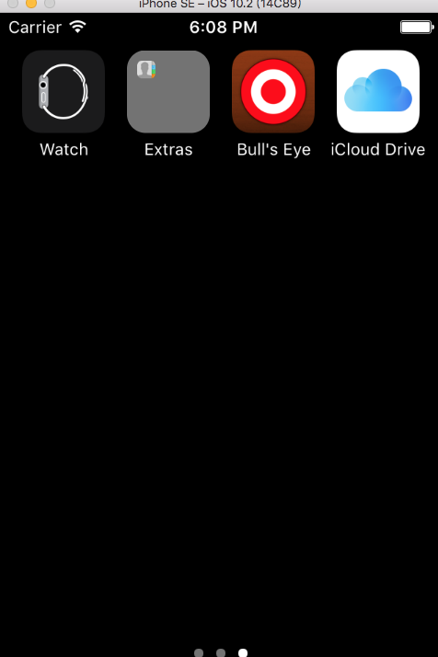
点击Bull’s Eye 图标，将进入等咯界面如下图所示：
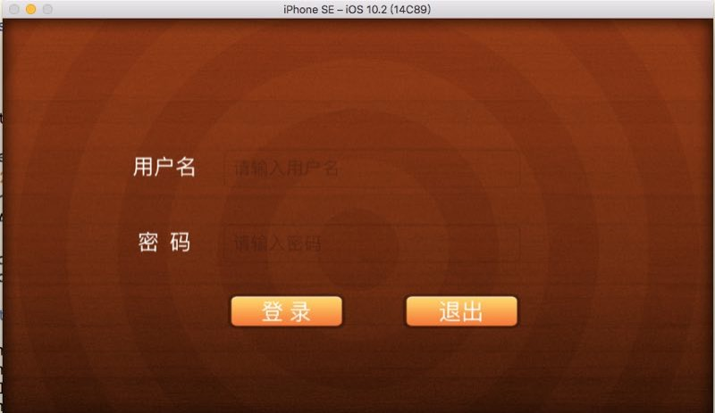
登陆成功后进入主界面：
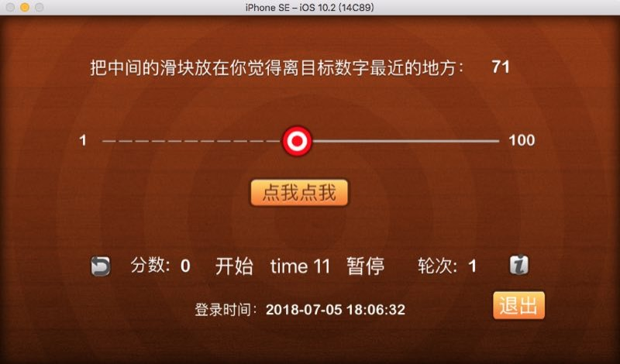
进行游戏时当超过二十秒后将出现如下图提示进行新一轮游戏
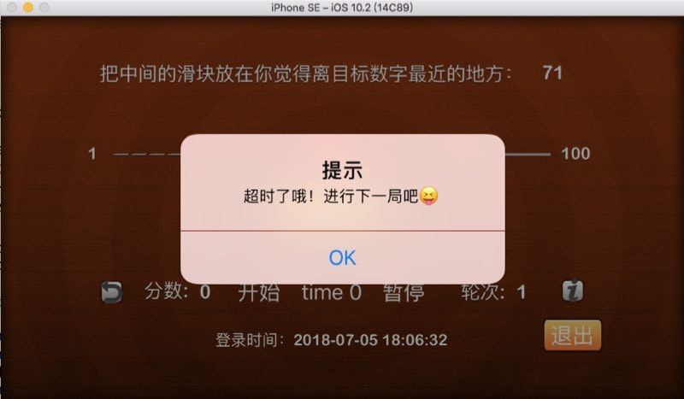
正常情况下游戏进行显示如下：
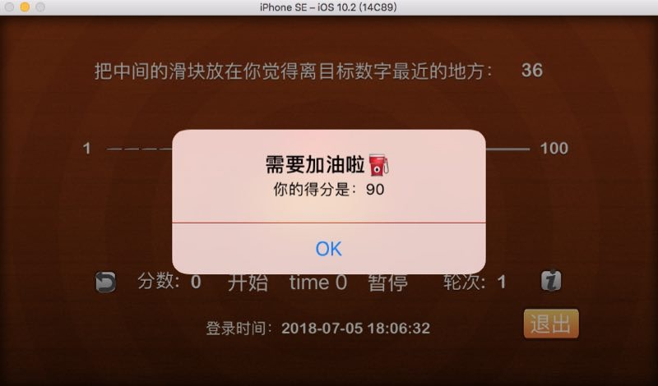
当点击i按钮时出现另一个界面
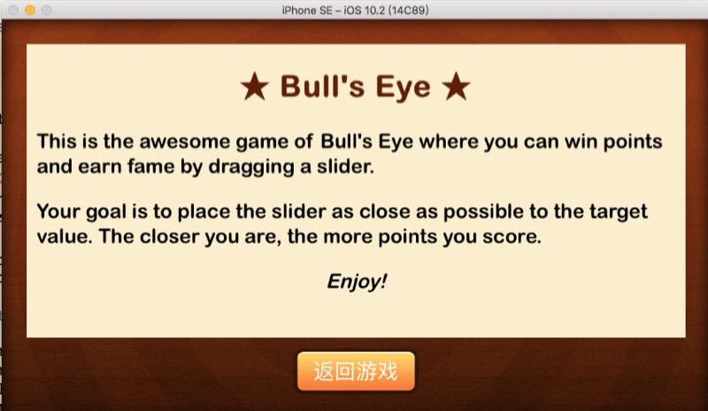
点击返回游戏后将返回到主界面
当退出游戏时将显示游戏时长
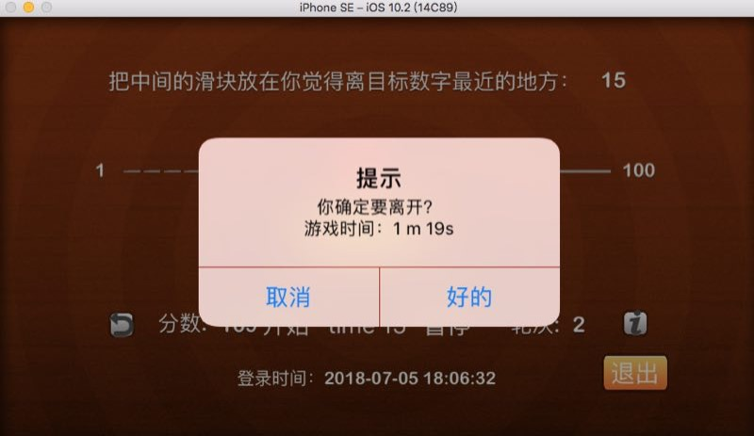
点击好的后将退出游戏点击取消可以接续游戏。
点击重新开始时将会出现提示是否重新开始。
二．课程设计小结
在实验中发现——分析——总结的问题有：
<1>通过学习本课程，学习了一门新的计算机语言——Swfit，使用Xcode写代码很容易，很好用。
<2>对swift语言中有些函数不是很了解，在网上查找的有些事不全的，以后应该多看一些与程序有关的书籍。
<3>通过网络上的视频，对设计游戏有空初步的了解。以后在设计游戏时应该看一些游戏的分算法相关的知识。
<4>通过网络的查询了解了不同页面之间是如何跳转的。以后应该多看看Swift中的一些相关函数的的使用方法。
参考文献：
[1] 作者：Matthew Mathias， Swift编程权威指南(第2版)
[2] 李宁. Swift权威指南
[3]柴欣，Swift 3开发指南
[4] 人民邮电出版社; 第1版 (2017年5月1日)，Swift 3开发指南
[5] Swift 3开发指南 博为峰51Code swift3.0编程教程书籍+SolidWorks 2016应 swift3.0程序设计书籍 swift3.0移动开发从入门到精通 xcode8开发书籍

